**UNIVERSIDAD TECNOLOGICA DE PANAMA**

**FACULTAD EN INGENIERIA DE SISTEMAS COMPUTACIONALES**

**LICENCIATURA EN INGENIERIA SISTEMAS DE INFORMACION**

**SISTEMAS DE BASE DE DATOS II**

**ASIGNACION NO.2**

**‘CURSORES**

1. Implemente el bloque pl/sql de la **ppt No.4**, donde en el área de ejecución del

bloque, la información extraída por el cursor sea cargada en una relación o tabla

diseñada por usted, establezca controles para el proceso la inserción de la

información.

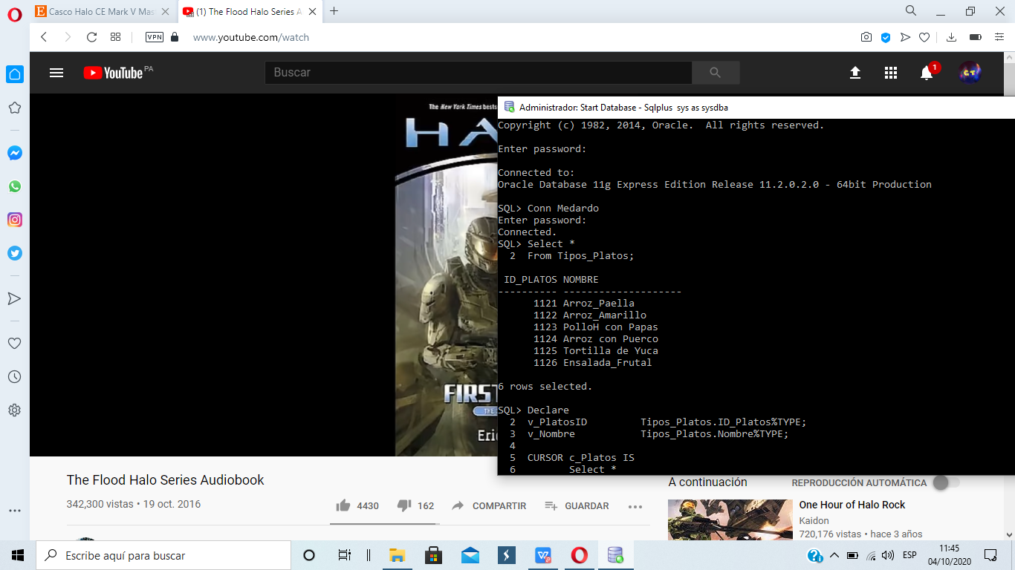

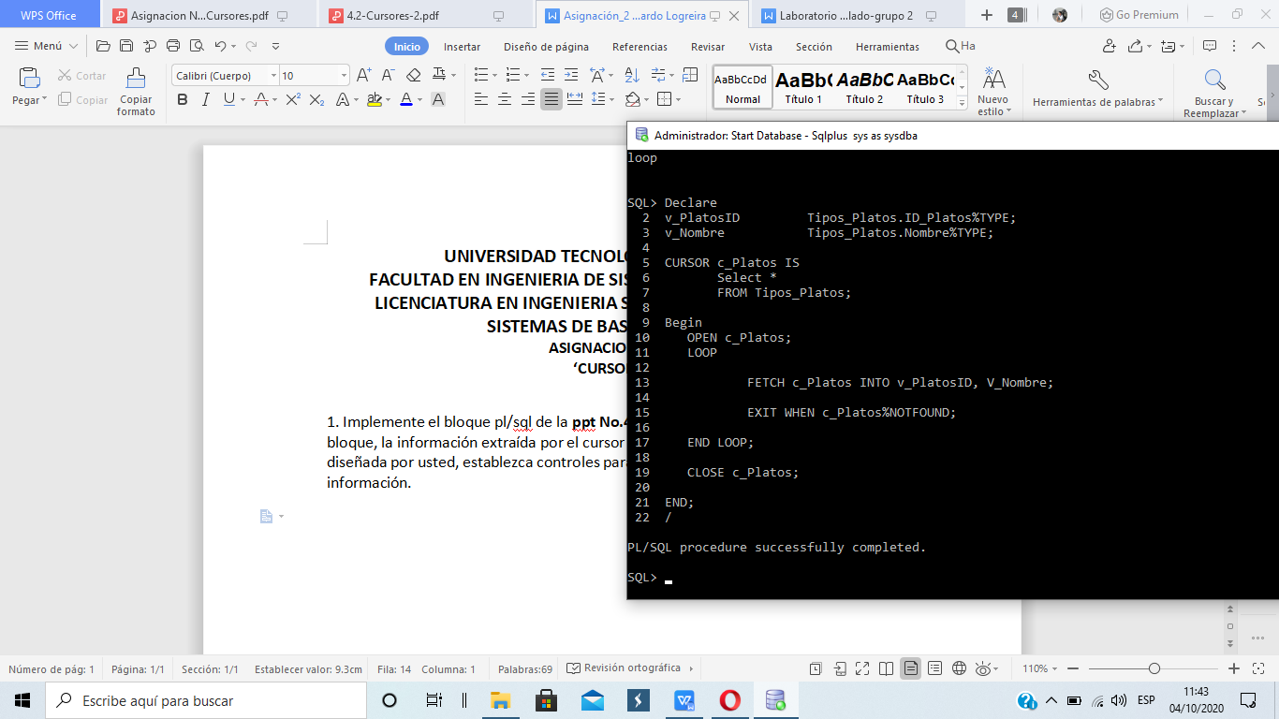

2. Complete el bloque pl/sql de la **ppt No.8** de manera que podamos observar que

información está extrayendo el cursor basado en variables de acoplamiento.

v_RoomID classes.room_id%TYPE;

v_Building rooms.buliding%TYPE;

v_Department classes.department%TYPE;

v_Course classes.course%TYPE;

CURSOR c_Building IS

SELECT building

FROM rooms, classes

WHERE rooms.room_id = classes.room_id

AND department = v_Department

AND course = v_Course;

BEGIN

-- Asignar las variables de Acoplamiento antes de abril el cursor

v_Department := ‘HIS’;

v_Course _= 101;

-- Abril el Cursor

OPEN c_Building;

**LOOP**

-- Reasignar las variables de acoplamiento

**FETCH c_Building INTO v_Building;**

**EXIT WHEN c_Building%NOTFOUND;**

**END LOOP;**

**CLOSE c_Building;**

– No tienen efecto alguno, ya que el cursor esta abierto

v_Department := ‘XXX’;

v_Course := -1;

END;

3. Modifique el bloque anterior aplicando el concepto de cursores parametrizados.

v_RoomID classes.room_id%TYPE;

v_Building rooms.buliding%TYPE;

v_Department classes.department%TYPE;

v_Course classes.course%TYPE;

-- Uso del cursor Parametrizado

**CURSOR c_Building (v_RoomID classes.room_id%TYPE,  
 v_Department classes.department%TYPE, v_Course classes.course%TYPE) IS**

**SELECT building**

**FROM rooms, classes**

**WHERE rooms.room_id = classes.room_id**

**AND department = v_Department**

**AND course = v_Course;**

BEGIN

-- Asignar las variables de Acoplamiento antes de abril el cursor

v_Department := ‘HIS’;

v_Course _= 101;

-- Abril el Cursor

**OPEN c_Building (v_RoomID, ‘HIS’, 101);**

LOOP

-- Reasignar las variables de acoplamiento

FETCH c_Building INTO v_Building;

EXIT WHEN c_Building%NOTFOUND;

END LOOP;

CLOSE c_Building;

– No tienen efecto alguno, ya que el cursor esta abierto

v_Department := ‘XXX’;

v_Course := -1;

END;

4. Implemente el bloque pl/sql de la **ppt No.17** donde se valida el uso de los atributos para los cursores implícitos y la cláusula SELECT.

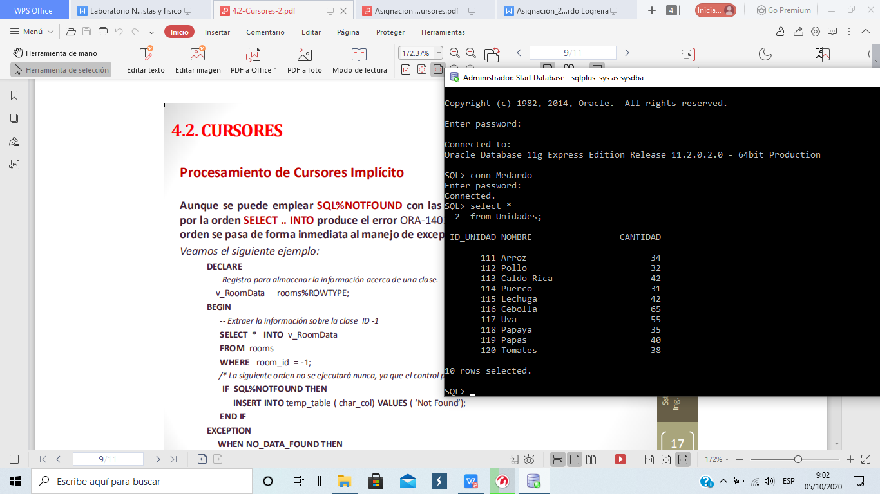

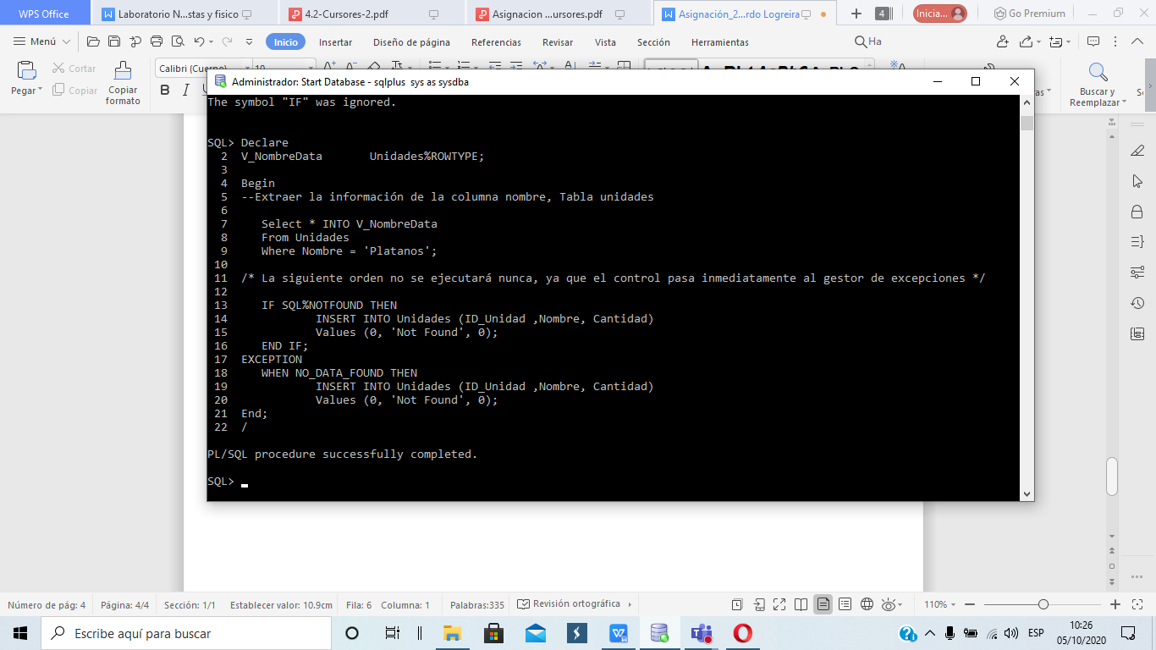

5. Implementos lo bloques pl/sql que se detalla en las **ppt No.19, 20, 21, 22** que

aplicación el ciclo de repetición integrado a los cursores basado reglas

establecidas.

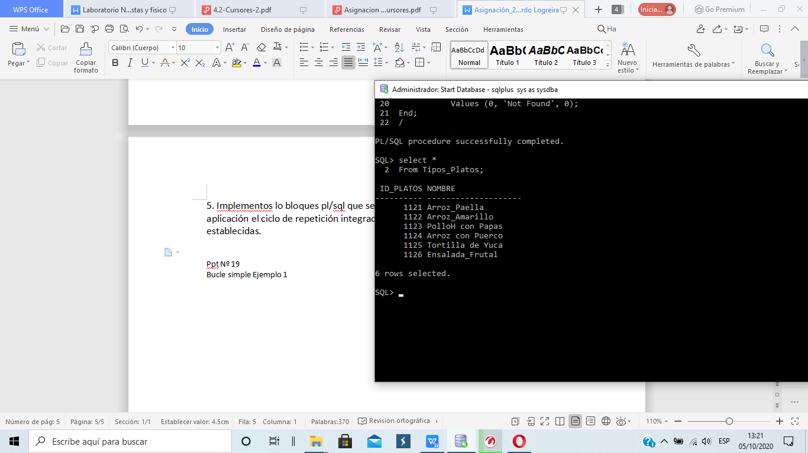

Ppt Nº 19

Bucle simple Ejemplo 1

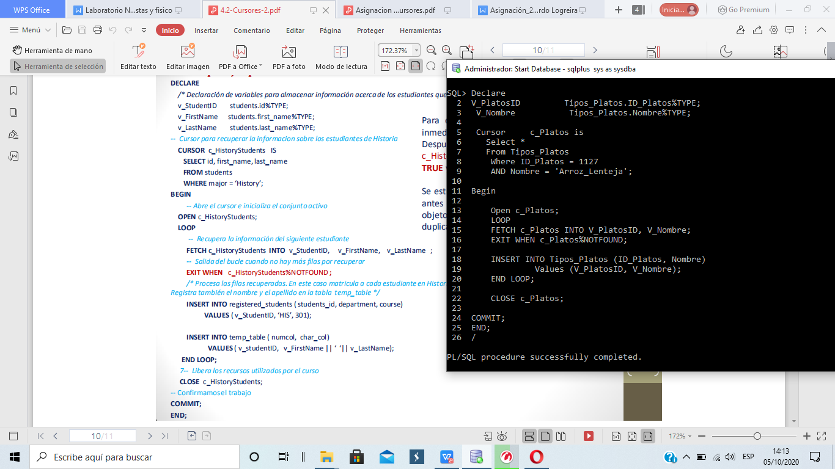

PPT Nº 20

Bucle simple Ejemplo 2

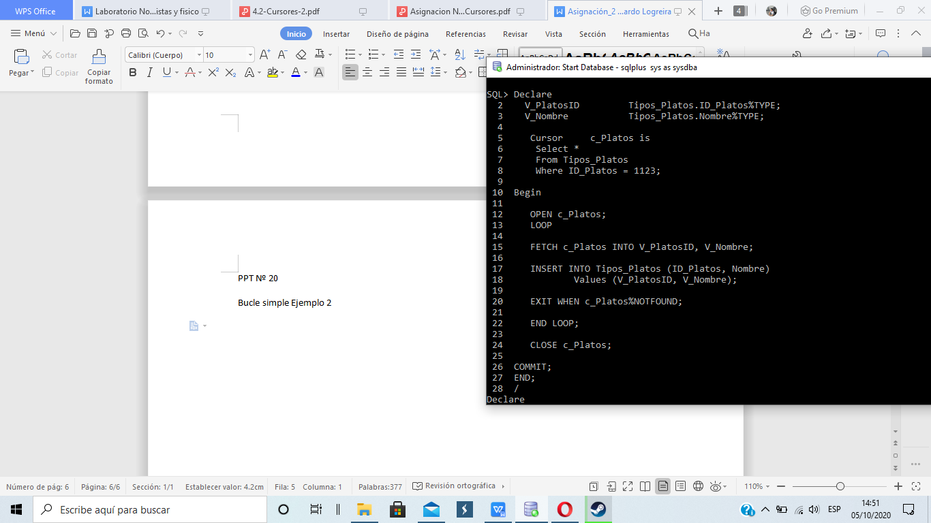

6. Diseñe bloque pl/sql que extraiga información de una relación o tabla de base de

datos por medio de un cursor y esta se actualizada en el área de ejecución del

proceso estableciendo los controles para el proceso de actualización.

